30. maj 2013

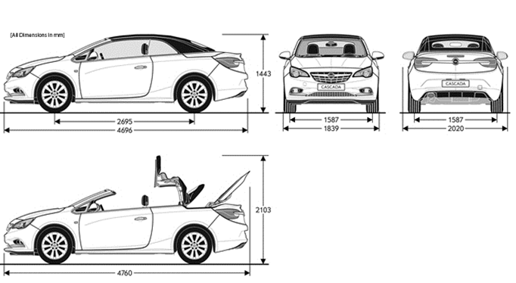
Opel Cascada: Tehnični podatki

Motorji | 1.4 Turbo | 1.4 Turbo ecoFLEX | 1.6 SIDI Turbo | 2.0 CDTI ecoFLEX | 2.0 BiTurbo CDTI ecoFLEX
Emisijski razred | EVRO 5 | EVRO 5 | EVRO 5 | EVRO 5 | EVRO 5
Gorivo | Bencin | Bencin | Bencin | Plinsko olje | Plinsko olje
Število valjev | 4 | 4 | 4 | 4 | 4
Gibna prostornina cm³ | 1362 | 1362 | 1598 | 1956 | 1956
Vrtina / hod v mm | 72,5 / 82,5 | 72,5 / 82,5 | 79,0 / 81,5 | 83,0 / 90,4 | 83,0 / 90,4
Največja moč v kW (KM) / pri v/min | 88 (120) /  4200 – 6000 | 103 (140) /  4900 – 6000 | 125 (170) /  6000 | 121 (165) / 4000 | 143 (195) / 4000
Največji navor v Nm / pri v/min | 200 /  1850 – 4200 220 z overboost | 200 /  1850 – 4900  220 z overboost | 260 /  1650 – 3200  280 z overboost | 350 /  1750 – 2500  380 z overbbost | 400 /  1750 – 2500
Kompresijsko razmerje | 9,5 : 1 | 9,5 : 1 | 10,5 : 1 | 16,5 : 1 | 16,5 : 1
Končno prestavno razmerje | 4,18 | 4,18 | 3,94 | 3,55 | 3,90
Prostornina posode za gorivo v l | 56 | 56 | 56 | 56 | 56
Masa in osni obremenitvi v kg
Masa vozila pripravljenega za vožnjo vključno z voznikom (skladno z 70/156/EEC) | 1701 | 1701 | 1733 | 1816 | 1816
Največja dovoljena skupna masa | 2105 | 2110 | 2140 | 2200 | 2215
Nosilnost | 404 | 409 | 407 | 384 | 399
Dovoljena osna obremenitev spredaj | 1115 | 1120 | 1150 | 1200 | 1215
Dovoljena osna obremenitev zadaj | 1010 | 1010 | 1010 | 1010 | 1010
Masa prikolice v
Brez zavore | 750 | 750 | 750 | 750 | 750
Z zavoro na 12% naklona | 1250 | 1250 | 1300 | 1250 | 1300

Vsi podatki se nanašajo na izhodišče različice za prodajo v Evropi s serijsko opremo. Poraba goriva in izpust CO₂ so izmerjeni skladno s predpisi 2007/715/EC, z maso vozila pripravljenega za vožnjo, prav tako skladno z definicijo v predpisih. Dodatna oprema lahko botruje malenkostno večji porabi in izpustu CO₂, od navedenih vrednosti. Ob tem lahko zveča maso praznega vozila in v nekaterih primerih tudi največjo dovoljeno skupno maso, kar zmanjša dovoljeno največjo maso prikolice. Zmanjša lahko tudi največjo hitrost in poveča čas pospeševanja. Podatki o voznih zmogljivostih so pridobljeni ob masi praznega vozila (brez voznika) in dodatnih obtežitvijo 200 kilogramov.

Cascada
6-stopenjski ročni menjalnik | Največja hitrost v km/h | Pospešek od 0 – 100 km/h v s | Prožnost 80-120 km/h v peti prestavi v s | Poraba goriva (l/100 km) |  |  | Izpust CO₂ v g/km (kombinirano)
 |  |  |  | Mesto | Izven mesta | Kombinirano
1.4 Turbo (88 kW) | 195 | 11,9 | 14,0 | 8,4 | 5,5 | 6,5 | 153
1.4 Turbo (103 kW)  s Start/Stop | 207 | 10,9 | 14,0 | 7,8 | 5,4 | 6,3 | 148
1.6 SIDI Turbo (125 kW) s Start/Stop | 222 | 9,6 | 10,5 | 8,0 | 5,3 | 6,3 | 148
2.0 CDTI (121 kW)  s Start/Stop | 218 | 10,3 | 10,0 | 6,3 | 4,6 | 5,2 | 138
2.0 BiTurbo CDTI (143 kW) s Start/Stop | 230 | 9,4 | 8,5 | 6,3 | 4,6 | 5,2 | 138
6-stopenjski samodejni
1.6 SIDI Turbo (125 kW) | 217 | 9,9 | - | 9,3 | 5,9 | 7,2 | 168
2.0 CDTI (121 kW) | 212 | 10,4 | - | 8,2 | 5,0 | 6,2 | 163

Vsi podatki se nanašajo na izhodišče različice za prodajo v Evropi s serijsko opremo. Poraba goriva in izpust CO₂ so izmerjeni skladno s predpisi 2007/715/EC, z maso vozila pripravljenega za vožnjo, prav tako skladno z definicijo v predpisih. Dodatna oprema lahko botruje malenkostno večji porabi in izpustu CO₂, od navedenih vrednosti. Ob tem lahko zveča maso praznega vozila in v nekaterih primerih tudi največjo dovoljeno skupno maso, kar zmanjša dovoljeno največjo maso prikolice. Zmanjša lahko tudi največjo hitrost in poveča čas pospeševanja. Podatki o voznih zmogljivostih so pridobljeni ob masi praznega vozila (brez voznika) in dodatnih obtežitvijo 200 kilogramov

Mere
Mere vozila v mm | Cascada
Dolžina | 4696
Širina z / brez zunanjih vzvratnih ogledal | 2020 / 1838
Višina (prazno vozilo pripravljeno na vožnjo) | 1440
Medosna razdalja | 2695
Kolotek spredaj | 1584
Kolotek zadaj | 1584
Obračalni krog v m
Med zidovoma | 12,2
Med pločnikoma | 11,8
Mere prtljažnika v mm
Dolžina dna do hrbtišča zadnjih sedežev | 1121
Dolžina dna s preklopljenimi naslonjali zadnjih sedežev | 1858
Največja širina | 978
Širina med notranjima blatnikoma | 626
Višina | 532
Največja višina odprtine | 250 – 454
Najvišja širina odprtine v višini pasu | 922 – 1023
Prostornina prtljažnika v litrih
(skladno z ECIE)
Samo prtljažnik | 280 zložena streha / 380 dvignjena streha
S preklopljenim naslonjalom zadnjih sedežev merjeno do hrbtišča naslonjala sprednjih | 650 zložena streha / 750 dvignjena streha

Vsi podatki se nanašajo na izhodišče različice za prodajo v Evropi s serijsko opremo. Poraba goriva in izpust CO₂ so izmerjeni skladno s predpisi 2007/715/EC, z maso vozila pripravljenega za vožnjo, prav tako skladno z definicijo v predpisih. Dodatna oprema lahko botruje malenkostno večji porabi in izpustu CO₂, od navedenih vrednosti. Ob tem lahko zveča maso praznega vozila in v nekaterih primerih tudi največjo dovoljeno skupno maso, kar zmanjša dovoljeno največjo maso prikolice. Zmanjša lahko tudi največjo hitrost in poveča čas pospeševanja. Podatki o voznih zmogljivostih so pridobljeni ob masi praznega vozila (brez voznika) in dodatnih obtežitvijo 200 kilogramov.

